Роль социальной ответственности бизнеса в современном российском обществе

Любая компания, достигшая успехов в своей области, со временем должна задумываться не только над качеством своих товаров или услуг, удовлетворением нужд клиентов и увеличением своей прибыли, но и над своей ролью в жизни общества, возможными способами повышения качества жизни различных слоев общества и улучшения функционирования отдельных структур. Именно здесь закладывается понятие о социальной ответственности бизнеса, – его добровольного вклада в развитие экономической, социальной и экологической сфер общества, который может быть связан с деятельностью компании или выходить за ее пределы. Как правило, нормы СОБ не определены законодательством и основаны на общих пониманиях милосердия, человеколюбия, сострадания, этики и экологии.
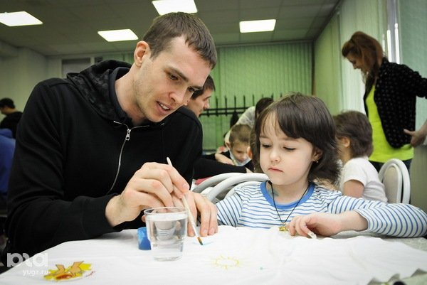
Современная концепция социальной ответственности бизнеса пришла к нам из западного общества, в основном под влиянием благотворительных действий крупных корпораций. Однако наша страна следовала основным принципам идеи еще задолго до появления этой формулировки. Первыми меценатами на Руси и в Российской империи были в основном купцы и представители дворянства, которые жертвовали свои средства на строительство и поддержание церквей, богаделен, монастырей, больниц, детских домов, а также театров, музеев и учебных заведений. В советское время ввиду особенностей экономического устройства этот вид благотворительности практически был сведен на нет, однако сегодня вернулся в страну, чтобы решать задачи общества в самых разных направлениях и в бОльших масштабах.

Какие задачи ставит перед собой социальная ответственность бизнеса?
Одной из главных задач СОБ при реализации какого-либо проекта является привлечение к данной проблеме внимания государства и общества. У крупных компаний существует возможность рассказать своим клиентам, подрядчикам, городу, стране или даже всему миру о проведенной акции, подчеркивая значимость подобных действий. Это служит примером как для других организаций, так и для людей, пробуждает чувство социального долга, воспитывает высокие нравственные ценности и поддерживает аналогичные инициативы. Таким образом, проекты социальной ответственности бизнеса служат самым высоким целям человечества на всех уровнях.

Какие способы СОБ существуют сегодня?
Социальная ответственность не ограничена списком возможных действий и инициатив; самым развитым ее направлением сегодня можно назвать благотворительность, которая существует в различных проявлениях. Это может быть спонсорство важного мероприятия, финансирование детдома или больницы, шефство над животными в зоопарках, материальная поддержка работ по реконструкции и так далее. Особое распространение сегодня получила помощь молодежному развитию и спорту; одним из таких примеров служит спонсирование женских футбольных команд компанией «МегаВатт», основным направлением деятельности которой является аренда и продажа дизельных генераторов. Компания также была партнером выставки «Балтийский Морской Фестиваль», предоставив свои дизельные электростанции для обеспечения резервного энергоснабжения мероприятия. Подобная задача была не менее успешно реализована на открытии северного участка Западного Скоростного Диаметра, где мощные дизельные генераторы гарантировали бесперебойное питание в случае возникновения любых обстоятельств.
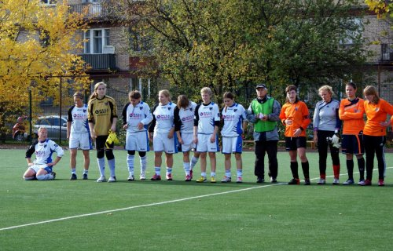
Компания верит в необходимость поддержки мероприятий различной направленности и масштаба и надеется и в дальнейшем принимать участие в благотворительных акциях и важных городских событиях. Наши заказчики и партнеры могут воспользоваться такими услугами, как аренда дизельных генераторов, аренда дизельных электростанций или приобрести необходимое оборудование для постоянного использования. «МегаВатт» превыше всего ставит тщательный подход к решению задач и внимание к каждому обратившемуся. Мы верим, что открытая информация, прозрачность сотрудничества и высокий профессионализм способны преодолеть сложности и решить любые вопросы даже в короткие сроки.

